智能电表全事件采集测试方法及应用研究
张 垠¹ 俞林刚²
(1.国网上海市电力公司电力科学研究院，上海，200437；2.国网江西省电力公司电力科学研究院，江西南昌，330096)
摘要：智能电表全事件采集事件上报分为主动上报、周期采集与按需采集三种方式，针对真实电表模拟现场中各类事件发生比较复杂，部分事件模拟难以开展。通过在实验室中搭建了用采测试环境的仿真平台，提供了一种基于虚拟电能表模块的智能电表全事件采集测试系统，开展了智能电表全事件采集测试及应用效果分析，并提出工作建议。
关键词：智能电表；全事件采集；主动上报；周期采集；透抄

0 引言
近年来，低压电力线载波通信技术在自动抄表领域大量应用，用电量的采集随之快捷可靠，供电企业对其他用电信息的需求也不断丰富^{[1-2]}，如电网异常和电能表故障如何及时获取和处理等，这些应用若未有效实现，都会给电力系统的后续发展带来诸多不便^{[3-4]}。随着计算机技术和通信技术快速发展，其覆盖面广、实时性强的突出优点越发显著，采集系统将服务于在线监测和状态检修等工作，智能电表全事件采集功能，为实现低压用户分析提供了条件^{[5-6]}。但目前由于缺乏智能电表全事件采集测试的检测系统，不具备完善的软、硬件测试手段，真实电表难以模拟现场中各类事件发生，无法评估采集系统主站、终端与电能表支持全事件采集的情况，直接制约了智能电表全事件采集的推广与应用。

1 智能电表全事件采集规则
根据国网下发的《智能电能表及采集终端事件记录采集规则》，电能表事件按采集方式分为3种：（1）电能表主动上报；（2）终端固定周期采集；（3）主站透抄。事件采集结构^{[7]}细分情况如图1所示。
主站
采集终端
电能表
电能表事件
终端事件
主站事件
主动上报
重要事件
主站抄读
一般事件
主动上报
重要事件
透明上报
主站透抄
固定周期
采集
等待召读
其他事件
图1 事件采集结构细分
电能表事件上报按优先级进行，通常分为以下几种事件：
1级紧急事件如用户有疑似窃电行为发生的事件以及其他需要第一时间主动上报的事件（如开盖事件、恒定磁场干扰事件等），采用为主动上报方式。
2级重要事件为可能影响设备正常运行的事件（如掉电事件、电源异常事件等），采集策略采用周期采集方式, 通常每天都要采集一次。
3级较重要事件为可能会影响用户可靠用电的事件（如开端钮盖事件、电压不平衡事件等），采集策略采用周期采集方式, 可每月采集一次。
4级一般事件包括远程或本地对设备进行过命令操作，可根据管理需要进行核查和处理的事件如（事件清零、拉闸等），采集策略为按需采集。

2智能电表全事件采集测试方法研究
为避免正式用采主站因低压停电数据接入调试、频繁升级导致系统崩溃或影响营销日常业务，搭建了试验室测试环境，全面仿真用电信息采集系统，满足对各种类型集中器、智能电表进行功能测试的要求^{[8]}。

2.1用采测试环境的仿真测试平台
由于真实电表模拟现场中各类事件发生比较复杂，部分事件模拟难以开展，如真实电表产生各类事件的繁琐（如电压不平衡、潮流反向等）与部分事件难于模拟（如电源异常、负荷开关误动或拒动等），针对现有存在的问题和不足，提供了一种基于虚拟电能表模块的智能电表全事件采集测试系统，包括虚拟电能表模块、新型采集器、采集器载波通信模块、终端载波通信模块、采集终端和用电信息采集主站^{[9]}。本系统可满足全事件采集事件上报的测试，分为主动上报、周期采集与按需采集三种方式。
其中虚拟电能表模块，是由依据《DL/T645 多功能电能表通信规约》的计算机软件完成，可任意创建多块虚拟电能表，设定电表参数，信道参数，可模拟测试过程中需要的各类事件，设定事件发生次数与事件记录，并且可以设定指定的事件作为主动上报方式；通过串口经RS232-RS485转换模块与新型采集器相连，转换成虚拟的载波电表来代替真实载波电表^{[10]}。
其中新型采集器的PLCI36CH35芯片具有记录集中器编号的特性，负责将虚拟电能表模块主动上报事件状态字上传至采集终端，并向虚拟电能表模块发送确认帧。
采集终端作为被测部分，通过远程GPRS方式登入用电信息采集主站，可通过用电信息采集主站下发虚拟表的档案信息、设置采集终端的电能表数据分级归类参数、电能表数据分级参数和电能表数据分级周期。

图 2系统示意图与事件上报时序示意图

系统示意图与事件上报时序示意如图2所示，针对紧急事件、重要事件、较重要事件、一般事件的工作流程分别如下：
1级紧急事件如用户有疑似窃电行为发生的事件以及1级紧急事件通过主动上报方式实现。
利用虚拟电能表模块设定了产生紧急事件，通过单击启动上报按钮来模拟真实电表主动上报，虚拟电能表模块将主动上报状态字，向新型采集器中的PLCI36CH35芯片周期性（每10秒）发送0x55，以作通知，如图2所示的步骤1，芯片成功接收后，步骤2向模拟软件发送确认帧，软件自动停止上报；步骤3新型采集器的模块接口管脚EventOut输出高阻态；步骤4与5采集器载波通信模块检测到后判断电能表有主动上报事件发生，将上报状态字发送给终端；步骤6终端收到状态字后向电能表发确认命令；步骤7复位主动上报状态字，电能表对应状态字事件标识位清零；步骤8主动上报状态字各标识位均为0，EventOut输出低电平；步骤9、10、11、12、13、14、15、16是电能表事件采集过程，终端根据状态字事件标识位、事件发生次数采集电能表相应事件记录；步骤17终端把主动上报事件上报给主站；步骤18主站对终端主动上报事件进行确认，并删除对应的主动上报状态字，采集终端不应重复上报上述事件。
2级重要事件测试的采集周期设定为5min（3级较重要事件测试的采集周期设定为10min），终端根
据设定的电能表数据分级参数和电能表数据分级周期，通过图2的步骤9、10、11、12、13、14、15、16对电能表事件采集，终端根据事件标识、事件发生次数采集电能表相应事件记录；步骤17终端把采集到发生了的事件信息后暂存上报给主站；步骤18主站对终端上报事件进行确认，并删除对应暂存的事件。等待5min（3级较重要事件测试时等待10min），采集终端不应重复上报上述事件。
4级一般事件是由主站按需透传抄读，测试通过图2的步骤18开始，主站对虚拟电能表所需要的事件进行招测；采集终端根据步骤9、10、11、12、13、14、15、16对电能表事件进行采集；步骤17终端把采集到发生了的事件信息上报给主站。

2.2测试过程问题分析
通过测试，试验不同厂家、不同版本集中器和智能电表是否能按规范要求准确采集全事件信息，试验对用采主站进行软件升级后是否能满足全事件采集要求。要求所有厂家的终端通过对升级成功的终端F105、F106、F107参数召测，确认厂家能够正常实现参数的默认保存，通过升级后，终端可以自动开始电表事件的采集与上送，不用进行额外的人工干预，在对各个厂家测试过程中总结了以下问题：
（1）默认参数下发问题如表1所示；（2）事件重复上报问题如表2所示；（3）事件上报问题如表3所示。

表1 默认参数下发问题分析
问题类型 | 现象 | 原因分析
默认参数下发问题 | 默认参数无法正常默认以及下发 | 全事件参数F105,106,107规约理解差异，如把F105的分类级号理解为事件重要级别
 | 参数下发后不能正确上报事件 | 默认参数把事件标识高低位写反，如掉电事件数据标识0311 0000错写成0000 0311
 | 远程升级终端默认参数不成功 | 在设置默认规则的时候，判断对各个测量点F10参数下发的同时生成对应全事件参数，未考虑现场终端升级时各测量点档案不需要重新下发F10参数

表2 事件重复上报问题分析
问题类型 | 现象 | 原因分析
事件重复上报问题 | 主站报文的帧序列与终端帧序号不一致 | 主站报文的帧序列与终端帧序号不一致，不满足国网技术规范要求
 | 终端不识别主站反馈确认帧 | 部分终端无法正常解析主站反馈的确认帧，导致重复上报
 | 主站不识别终端反馈确认帧 | 主站默认下发的确认帧中包含时间标识，与终端上送标识不完全匹配
 | 主站收到事件并发出确认，终端无响应 | 主站与终端通信不稳定，终端上送事件后终端未收到主站的确认帧

表3 事件上报问题分析
问题类型 | 现象 | 原因分析
事件上报问题 | 首次周期抄读每块电表事件并上报主站 | 为减少主站的压力，要求终端首次周期抄读电表事件只记录电表事件数量，若第二周期以后通过判断电表事件次数变化才上报周期内发生的事件
 | 一周期内同类事件分开上报 | 周期内发生同一事件多次，事件未按同一帧上报主站，导致终端与主站通信频繁，可能会影响终端工作效率
 | 事件未上报主站 | 现场部分终端曾做过禁止自动上报的参数下发，导致升级后事件无法自动上报
 | 事件上报信息不全 | 事件上报信息不全，如只上报掉电事件发生总次数，未上报掉电事件发生时刻和掉电事件结束时刻
 | 周期抄事件未按照策略执行 | 周期抄读事件未按照抄表成功率达到95%以上或者是在20:00~23:40期间执行，可能会引起事件抄读影响抄表成功率
 | 主动上报事件不及时 | 主动上报事件应立即上报，不需按照抄表成功率达到95%以上或者是在20:00~23:40期间执行

3全事件采集对采集成功率的影响分析
试点区域选择的原则是：测试区域的采集设备应该在省内已广泛应用的主流设备；试点范围内不少于500个中压公用用户，不少于40 000 个低压用电用户；用户类型应具有多样性与普遍性。
在试点A区域，取升级前的一个月采集成功率与升级后的一个月采集成功率进行对比，如图3所示，升级前一个月采集成功率平均值为99.06%，升级后一个月采集成功率平均值为99.01%。
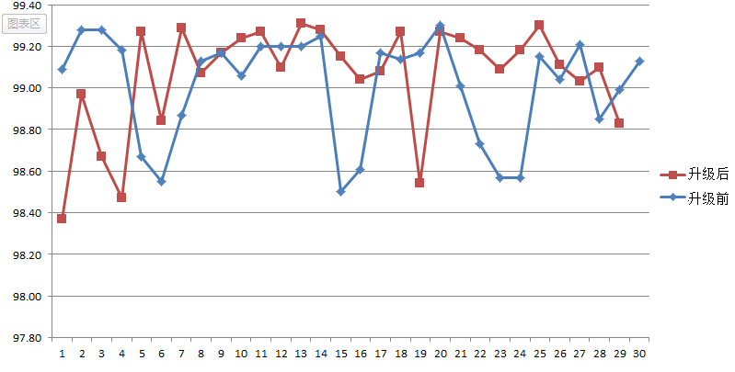
图3试点A区域升级前、后的采集成功率对比
在试点B区域，取升级前的一个月采集成功率与升级后的一个月采集成功率进行对比，如图4所示，升级前一个月采集成功率平均值为99.05%，升级后一个月采集成功率平均值为99.02%。
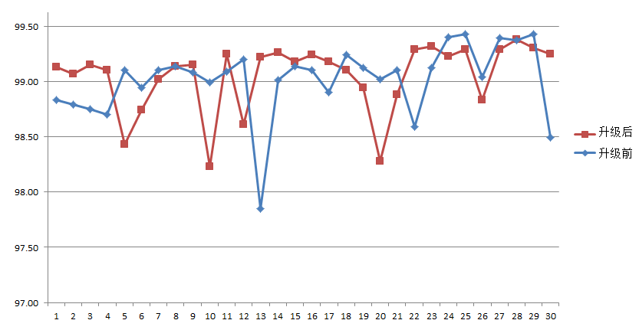
图4试点B区域升级前、后采集成功率对比
由于集中器的周期抄表事件上报的抄读策略严格按照抄表成功率达到95%以上或者是在20:00~23:40期间执行，避开了抄表时间段，目前，试点区域内的采集成功率未受到明显影响。

4 结束语
本文开展了智能电表全事件采集方法及应用研究，分析了江西省全事件采集方案，通过在实验室中搭建了用采测试环境的仿真平台，提出了一种基于虚拟电能表模块的智能电表全事件采集测试系统，开展全事件采集测试，对测试过程中各个厂家存在的问题进行归纳与分析，经测试合格后，开展了智能电表全事件采集试点及应用效果分析。目前江西省要求集中器的周期抄表事件上报的抄读策略严格按照抄表成功率达到95%以上或者是在20:00~23:40期间执行，避开了抄表时间段，采集成功率也未受到明显影响。
目前江西远程升级的集中器正常运行且保证了紧急事件主动上报和周期抄表事件上报的有效性，为更好实现和运用智能电表全事件采集，提出以下建议：
（1）建议用电信息采集系统主站增加判断逻辑
用电信息采集现场环境复杂，目前江西省主站未有主站判断逻辑，在运行当中存在信道不稳定、模块不匹配、表计事件定义存在差异等原因导致事件上报不正常的现象。建议用采主站增加判断逻辑，结合系统其他采集数据及基础档案等信息，对上报的事件进行进一步的分析处理，相关判断逻辑主要包括：①事件数据频繁上送的，视为异常予以剔除；②事件上送时间明显异常的视为终端故障，予以告警或剔除；③集中器上报的重复事件数据，对重复记录予以剔除。
（2）综合研判台区停上电情况
提高现场使用过程中更好的监测台区下电能表全事件采集性能，特别是电能表停上电事件的监测，当整个台区都发生停电时，上电后会有大量停电事件上报，为了减少事件分级主动上报对主站的负荷。建议综合研判产生台区停上电情况下，采集到电能表停上电事件时，判断此次电表停上电是否跟台区停上电一致，如果一致则不上报该次电能表停上电事件。
（3）充分利用采集主站开展事件智能诊断分析
终端按策略采集智能电表事件并上报主站，运维人员可充分利用采集主站开展事件智能诊断分析，提高现场运维能力，对存在事件上报的疑似窃电行为或异常用电的用户进行重点监测和现场勘查。
参考文献
[1]胡江溢，祝恩国，等．用电信息采集系统应用现状及发
展趋势[J]．电力系统自动化，2014，38(2)：132-135．
[2]孔祥玉，赵帅，贾宏杰，等．智能电网中电力设备及其技术发展分析［J］．电力系统及其自动化学报，2012，24( 2) : 21-26．

[3]范洁，陈霄，周玉.基于用电信息采集系统的电能计量装置异常智能分析方法研究[J]. 电测与仪表,2013,50(11):4-8.

[4]陈驰. 基于用电信息采集系统的运行电表故障智能分析[J]. 电测与仪表,2014,51(15):18-22.
[5] 周珺.用电信息采集系统在电能质量在线监测中的应用与评价[J]. 华东电力. 2011,39(12): 1-4.

[6]张垠.关于智能电能表事件记录功能的探讨计[J]. 电测与仪表,2013,50(11A):56-58.

[7]贺云隆,宋晓林，等．电能表掉电和集中器停/上电事件测试方法研究[J]. 陕西电力,2016,44(3):71-76.

[8]刘水，赵震宇，等． 用电信息采集仿真测试平台[P].中国：CN103926552B，2015.9

[9]俞林刚，赵震宇，等．基于虚拟电能表模块的智能电表全事件采集测试系统[P].中国：CN 205230339 U，2016.5

[10]广泽晶，王坤乾．虚拟智能电表仿真系统的研究[J]. 电力系统通信,2011,227(32):83-86.

作者简介：张垠（1981.02-），男，上海人，汉族，硕士，高级工程师，从事电能计量技术管理工作，研究方向：电能计量。俞林刚（1987.11-），男，工程师，主要从事用电信息采集设备检测及运维技术研究。
联系地址：广东省深圳市龙岗区金荣达科技工业园2栋4楼
邮编：518129 手机号：13512727921 邮箱：ozg728@163.com

